(Firma) |  | BETRIEBSANWEISUNGSENTWURF |  | Nr.:  Stand: 31.07.2026  Unterschrift:
GEFAHRSTOFFBEZEICHNUNG / TÄTIGKEIT / ARBEITSPLATZ
Tetrahydrofuran
gilt für: (Arbeitsplatz, Tätigkeit, ggf. Betrieb, Gebäude)
 | GEFAHREN FÜR MENSCH UND UMWELT
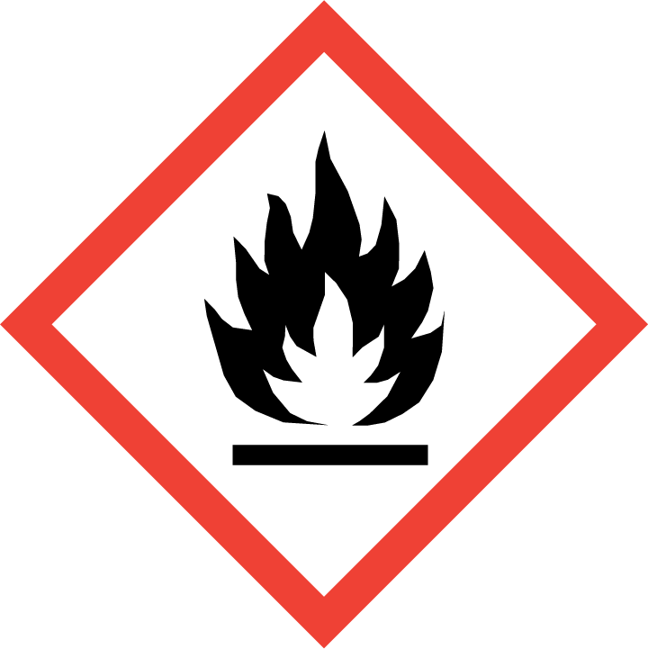    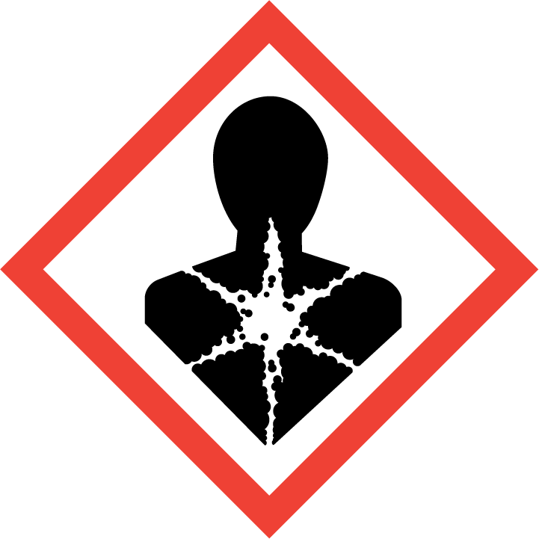  GEFAHR | - Einatmen, Verschlucken oder Aufnahme durch die Haut kann zu Gesundheitsschäden führen. Gesundheitsschädlich bei Verschlucken (H302). Verursacht schwere Augenreizung (H319). Kann vermutlich Krebs verursachen (H351). Kann die Atemwege reizen (H335). Kann Schläfrigkeit und Benommenheit verursachen (H336). Kann Magen-Darm-Trakt und Haut reizen. Vorübergehend Kopfschmerzen, Schwindel, Husten möglich. Kann Leberschaden verursachen.  - Flüssigkeit und Dampf leicht entzündbar (H225). Kann explosionsfähige Peroxide bilden (EUH019). Gefahr durch Ansammlung explosionsfähiger Atmosphäre in Bodennähe! Bei Vorhandensein von Zündquellen erhöhte Explosionsgefahr! Erhöhte Entzündungsgefahr bei durchtränktem Material (z.B. Kleidung, Putzlappen). Reagiert mit starken Oxidationsmitteln unter heftiger Wärmeentwicklung. Reagiert unter heftiger Wärmeentwicklung z.B. mit Alkalihydroxiden und Alkalihydriden. Bei unkontrollierter Reaktion besteht Explosionsgefahr. Bildet bei Kontakt mit Luftsauerstoff begünstigt durch Licht Peroxide Explosionsgefahr. Diese Peroxide reichern sich beim Verdunsten, Eindampfen oder Destillieren im Rückstand an. Explosionsgefahr.  - WGK: 1 (schwach wassergefährdend)
 | SCHUTZMASSNAHMEN UND VERHALTENSREGELN
         | - Bildung von Dämpfen und Nebeln vermeiden, sonst Absaugung anschalten und in ihrem Wirkungsbereich arbeiten. Gebinde nicht offen stehen lassen! Beim Ab- und Umfüllen Verspritzen und Nachlauf vermeiden. Reaktionsfähige Stoffe fern halten. Werkstücke, Werkzeuge, Anlagenteile nach dem Reinigen in Reinigungseinrichtungen möglichst in separatem Trocknungsbereich abdunsten lassen. Vor Verwendung eines neuen Lösemittels Reinigungseinrichtung gründlich reinigen. Bei Temperaturen über 64-67 °C kann sich in geschlossenen Behältern ein Überdruck aufbauen. Verschlüsse von Behältern nur nach Druckausgleich vorsichtig öffnen! Achtung! Nicht mit Alkalien trocknen - Explosionsgefahr. Vor jeder Anwendung Gehalt an gefährlichen Peroxiden bestimmen. Achtung - Gefahr der Vortäuschung eines viel zu geringen Peroxidgehaltes, wenn schon Peroxide ausgefallen sind oder sich an Behälterwandungen abgesetzt haben. Richtige Auswahl der Testmethoden beachten! Folgende Test-Kits sind zu verwenden: Zur Einschränkung der Peroxid-Bildung Behälter und Anlagen mit Inertgas spülen. Gefäße nicht offen stehen lassen. Lichteinwirkung vermeiden. Gebinde möglichst nicht länger auf Vorrat halten. Angebrochene Gebinde, die nicht mit einem Inertgas gespült sind, möglichst rasch aufbrauchen. Entleerte Fässer sofort gründlich mit Wasser spülen. Arbeitsgeräte einsetzen, die Hautkontakt verhindern oder verringern.  - Von Zündquellen fern halten (z.B. nicht Rauchen, keine offenen Flammen, Erden)! Nur explosionsgeschützte Geräte verwenden. Nur elektrostatisch ableitfähige Behälter verwenden. Verbindungen zur Erde auch bei Schlauchleitungen und Armaturen nicht unterbrechen. Zur Abdeckung von Fußböden nur ableitfähige Folien verwenden, Lackreste auf dem Boden vermeiden. Erdungszangen an Geräten und Hilfsmitteln anbringen. Zur Probenahme Plastikkelle mit Holzstab verwenden. Strömungsgeschwindigkeit beim Einfüllen begrenzen. Nur in ableitfähigen Gebinden handhaben. Arbeiten mit Zündgefahr ( z.B. Feuerarbeiten, Heißarbeiten, Schweißen, insbesondere bei Wartung und Reparatur) nur mit schriftlicher Erlaubnis ausführen. Behälter für Putztücher am Arbeitsplatz täglich vor Arbeitsschluss leeren.  - Nicht Essen, Trinken, Rauchen oder Schnupfen. Einatmen von Dämpfen und Aerosolen vermeiden! Berührung mit Augen, Haut und Kleidung vermeiden! Vor jeder Pause und nach Arbeitsende Hände und andere verschmutzte Körperstellen gründlich reinigen. Nach der Arbeit bzw. vor längeren Pausen Hautpflegemittel verwenden! Produktreste sofort von der Haut entfernen, Haut schonend reinigen und sorgfältig abtrocknen. Keinen Arm- oder Handschmuck tragen. Straßenkleidung getrennt von Arbeitskleidung aufbewahren! Verschmutzte und durchtränkte Arbeitskleidung sofort wechseln. Separate Putzlappen und Reinigungstücher für Haut und Maschinen oder Geräte verwenden.  - Behälter dicht geschlossen an einem kühlen, gut gelüfteten Ort lagern. Lagerbedingungen beachten! Unter Luft- und Feuchtigkeitsausschluss, unter Inertgas, z.B. Stickstoff lagern. Unter Verschluss oder nur für fachkundige und zuverlässige Personen zugänglich aufbewahren. Vorsicht mit leeren Gebinden, Explosionsgefahr!  Vorratsmenge am Arbeitsplatz: .......(bitte eintragen oder ganze Zeile löschen)
Augenschutz: Bei Überwachungstätigkeit: Gestellbrille mit Seitenschutz! Bei Spritzgefahr oder Auftreten von Gasen, Dämpfen, Nebeln, Rauchen oder Stäuben: Korbbrille!
Handschutz: Beim Tragen von Schutzhandschuhen sind Baumwollunterziehhandschuhe empfehlenswert!
Handschuhe aus: Speziallaminaten, wie z.B. Barrier® der Firma Ansell (Durchbruchzeit > 480 min nach DIN EN 374-3 bei einer Permeationsrate von 0,1 Mikrogramm/(cm² x min), max. Tragezeit 8 Stunden) Tragezeiten von Schutzhandschuhen beachten! Bei längerfristigem Tragen von Schutzhandschuhen: spezielle Hautschutzmittel vor der Arbeit verwenden.
Atemschutz: Gasfilter A_ (braun).
Körperschutz: Beim Verdünnen oder Abfüllen: Kunststoffschürze! Antistatische Schutzkleidung, z.B. Kleidung aus Baumwolle und ableitfähige Arbeitsschutz-Schuhe! Arbeitskleidung in EX-Bereichen der Zonen 0, 1, 20 oder 21 nicht wechseln, nicht aus- und nicht anziehen. Ableitfähige Schutzschuhe tragen.
 | VERHALTEN IM GEFAHRFALL |  | Feuerwehr 112
- Gefahrenbereich räumen und absperren, Vorgesetzten informieren.
- Bei der Beseitigung von ausgelaufenem/verschüttetem Produkt immer Schutzbrille, Handschuhe sowie bei größeren Mengen Atemschutz tragen. Mit saugfähigem, unbrennbarem Material (z.B. Kieselgur, Sand) aufnehmen und entsorgen! Raum anschließend lüften.
- Produkt ist brennbar. Entstehungsbrand: Tragbaren Feuerlöscher einsetzen. Nicht zu verwenden: Wasser im Vollstrahl! Bei Brand entstehen gefährliche Dämpfe (z.B. Kohlenmonoxid, reizende Gase und Dämpfe)! Bei Brand in der Umgebung Behälter mit Sprühwasser kühlen! Berst- und Explosionsgefahr bei Erwärmung!
- Eindringen in Boden, Gewässer und Kanalisation verhindern!
- Alarm-, Flucht- und Rettungspläne beachten.
Zuständiger Arzt: ...... (bitte eintragen)
Unfalltelefon: ...... (bitte eintragen)
 | ERSTE HILFE |  | Notruf 112
 | Bei jeder Erste-Hilfe-Maßnahme: Selbstschutz beachten, Vorgesetzen informieren, in der Regel umgehend Arzt hinzuziehen.  Nach Augenkontakt: Sofort unter Schutz des unverletzten Auges ausgiebig (mind. 10 Minuten) bei geöffneten Lidern mit Wasser spülen.  Nach Hautkontakt: Verunreinigte Kleidung, auch Unterwäsche und Schuhe, sofort ausziehen; persönliche Schutzausrüstung tragen. Haut mit viel Wasser spülen.  Nach Einatmen: Verletzten aus dem Gefahrenbereich bringen. Frischluftzufuhr durch Einatmen von frischer Luft oder Beatmung. Beatmungshilfen benutzen (Selbstschutz).  Nach Verschlucken: Sofortiges kräftiges Ausspülen des Mundes.  Ersthelfer: ......... (Bitte eintragen oder auf Ersthelferliste verweisen und/oder hier löschen)
 | SACHGERECHTE ENTSORGUNG
Nicht in Ausguss oder Mülltonne schütten! Gebinde mit ausgefallenen Peroxiden immer durch Fachfirma entsorgen lassen. Bei falscher Handhabung oder dem Versuch der Zerstörung der Peroxide Gefahr gefährlicher Reaktionen bis hin zu Explosionen! Durchtränkte Putztücher nur in speziellen widerstandsfähigen Behältern, die dicht verschlossen sind, sammeln.
Stoff/Produkt-Abfälle zur Entsorgung sammeln in: (bitte Abfallbehälter/Sammelstelle/ggf. Ansprechpartner angeben)
Verpackungen mit Restinhalten: (bitte Abfallbehälter/Sammelstelle/ggf. Ansprechpartner angeben)
Verunreinigtes Aufsaugmaterial und Putzlappen sammeln in: (bitte Abfallbehälter/Sammelstelle/ggf. Ansprechpartner angeben)

